- 登录系统
输入网址：https://ahuac.jw.chaoxing.com/admin/login?logout=1

用户名：学号
密码：如果没有修改密码（默认密码为admin123）

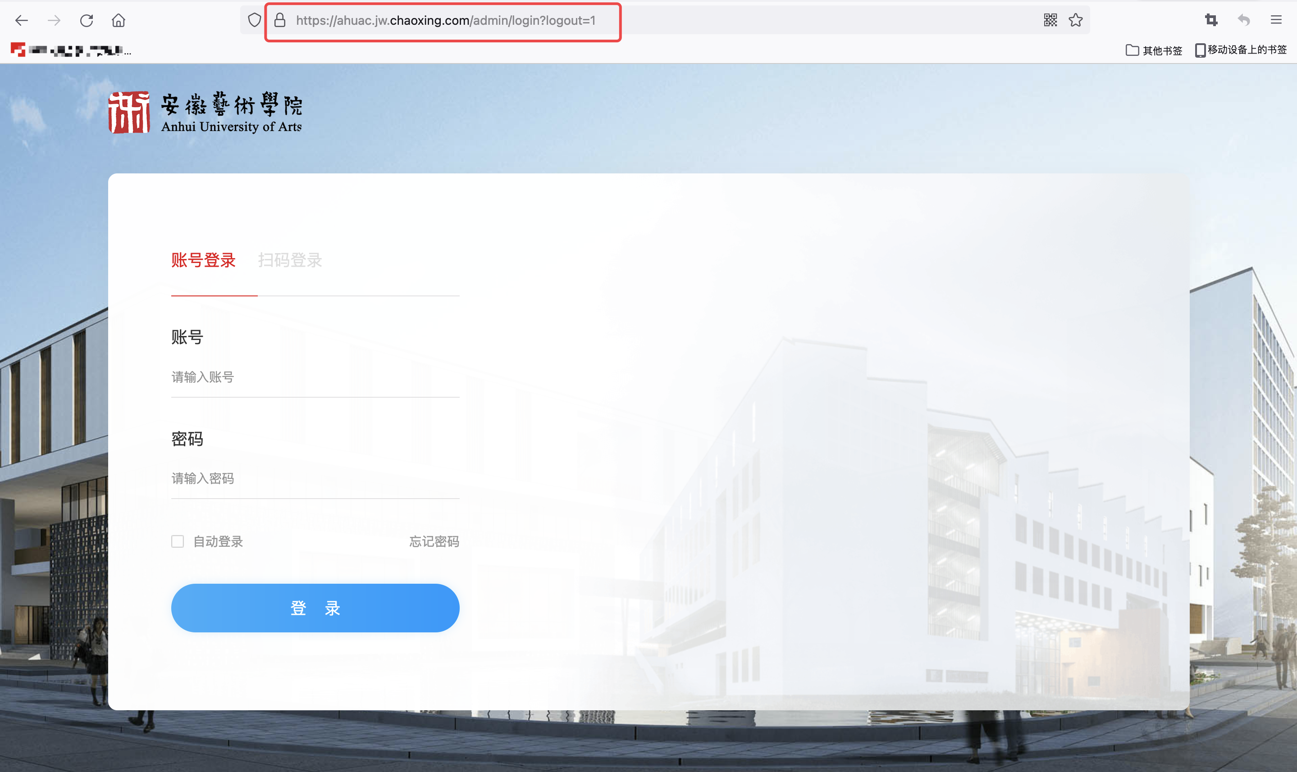

二、重修报名
1、在学生个人主页面，点击进入“学生申请”模块
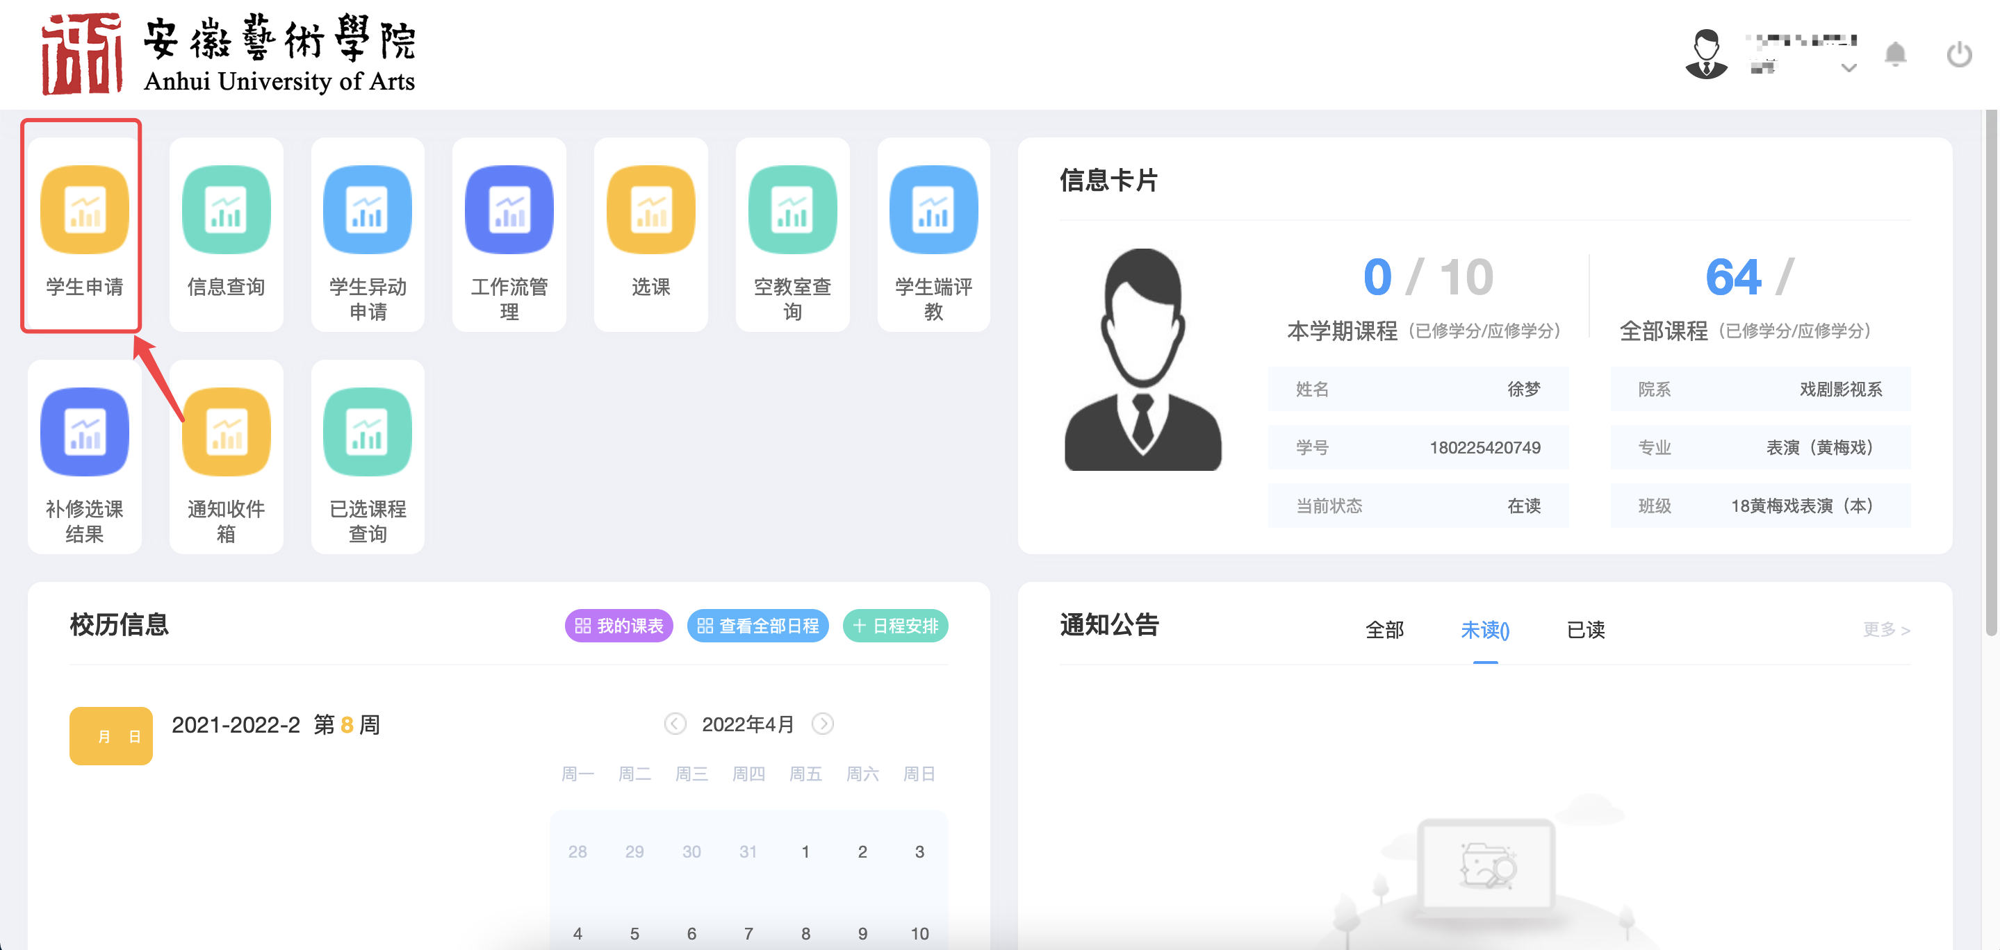

2、找到“重修报名申请”页面，点击进入，可以看见本学期允许重修的课程，点击“报名”进行重修课程的报名。
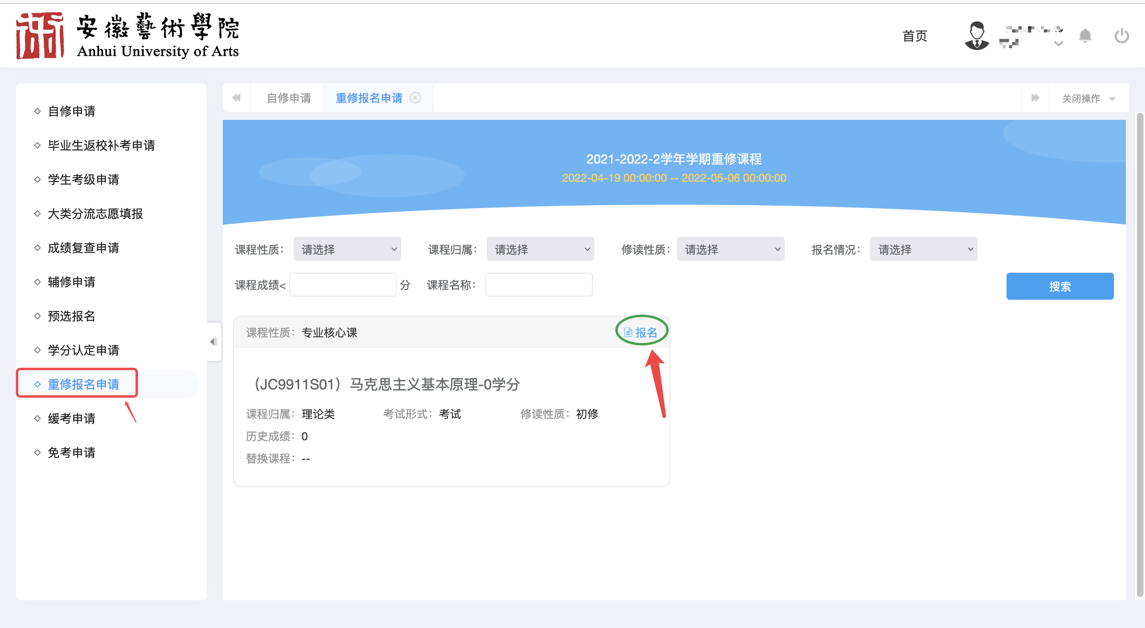

3、报名成功后，可点击“取消报名”，取消本门课程的重修报名。
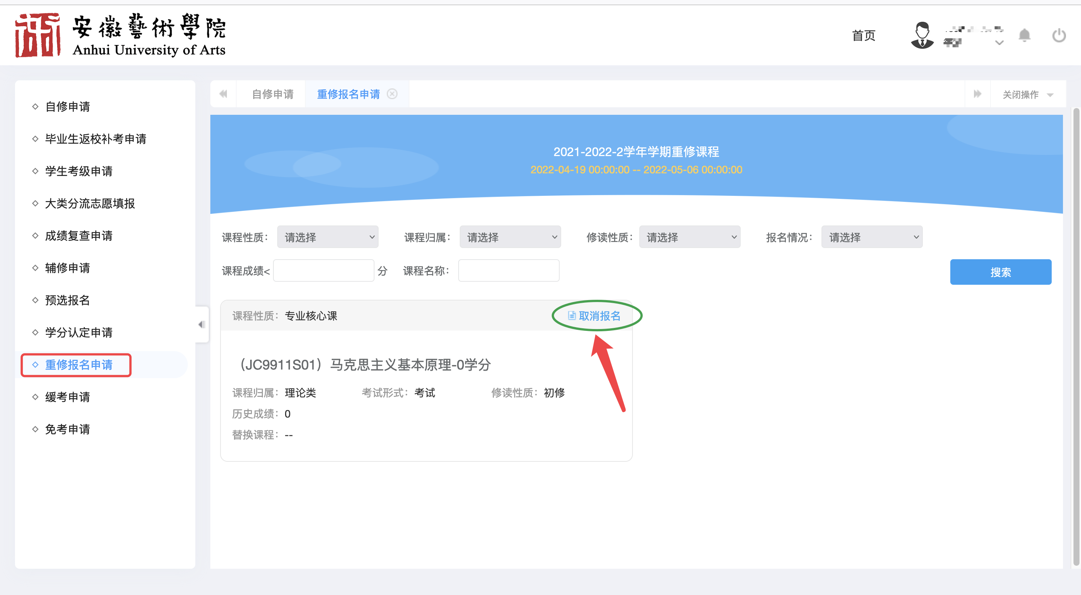

三、重修选班
1、课程重修报名成功后，点击“首页”返回个人主页后，找到“选课”，进行重修选班操作
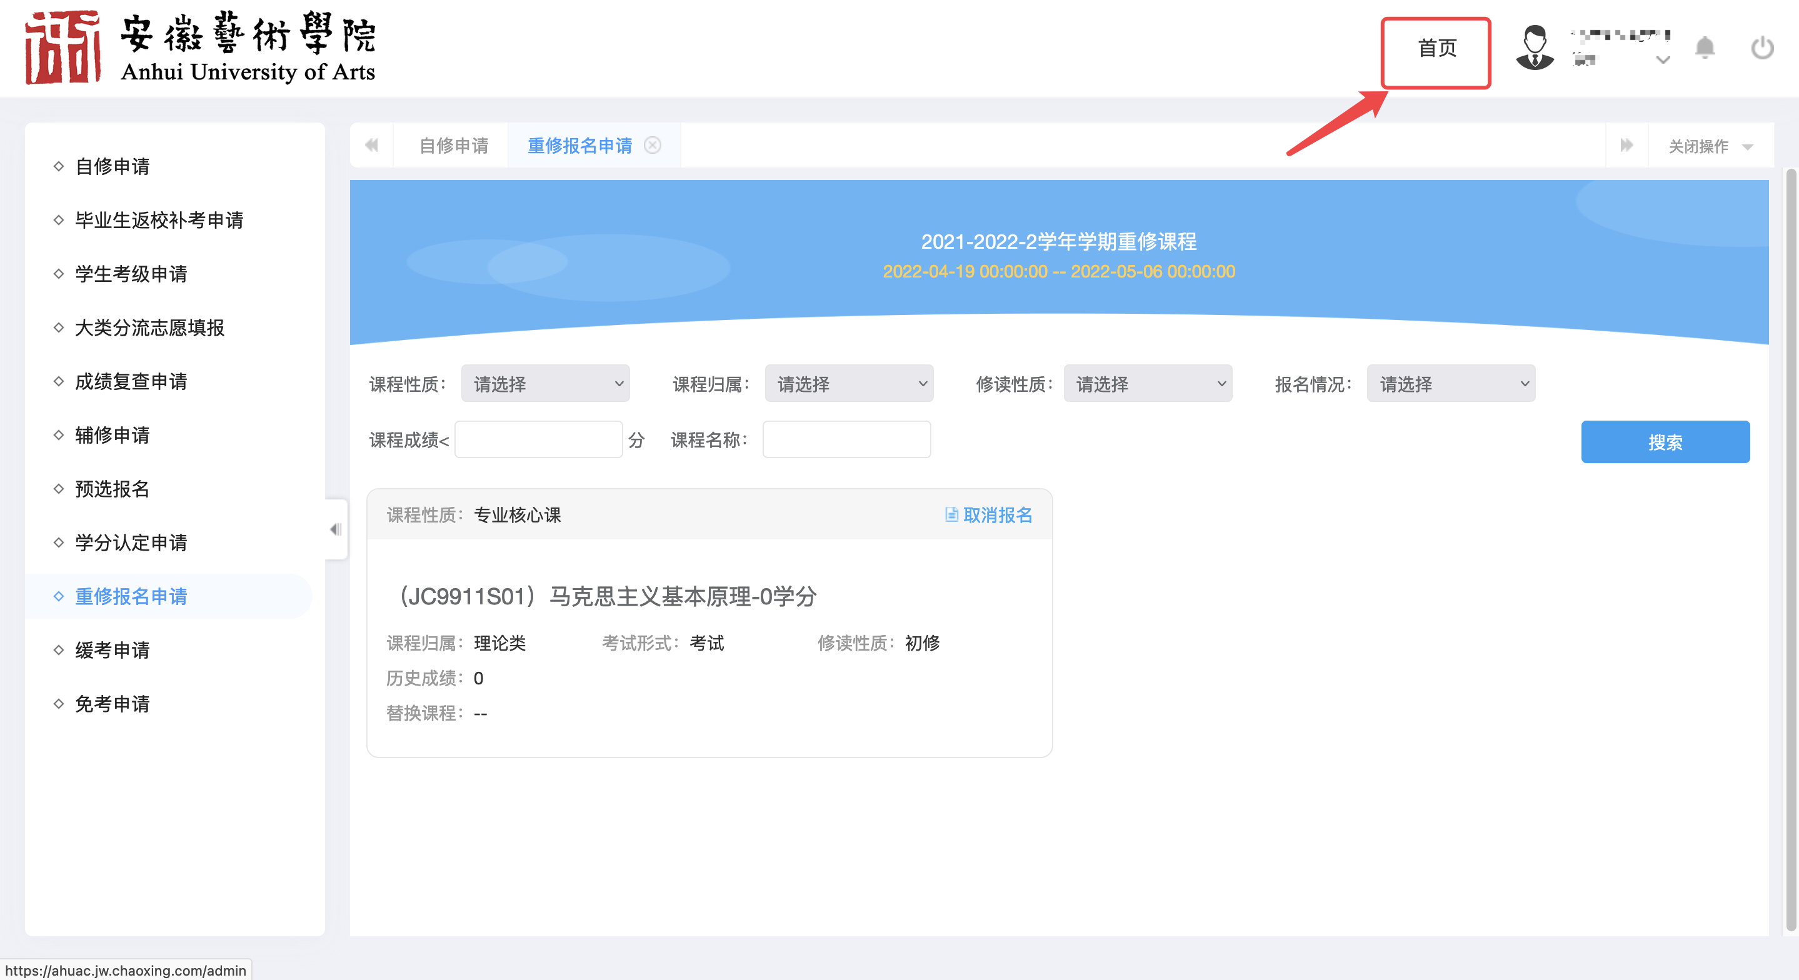
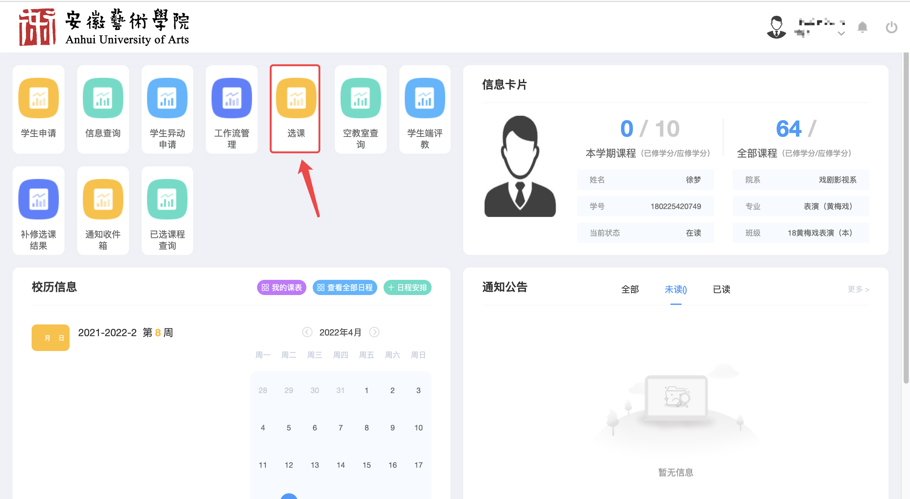

2、点击要重修的课程，会重新本学期该课程的教学班列表
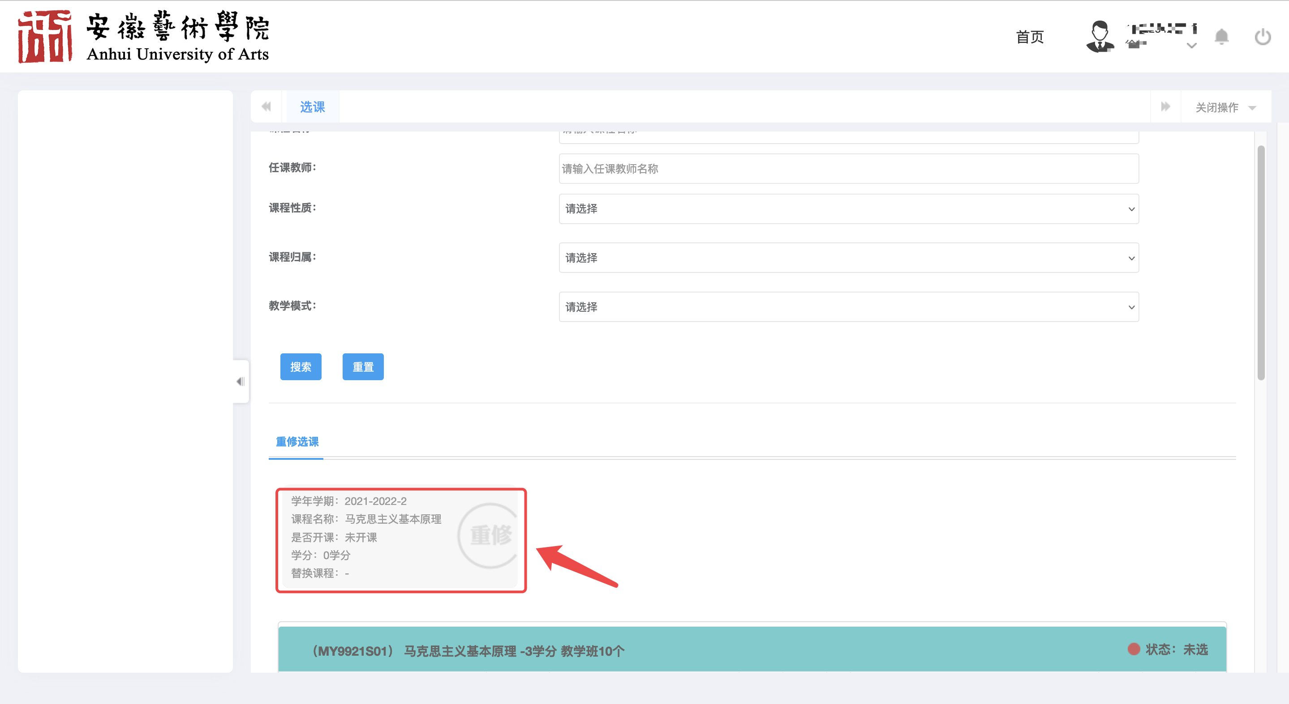
3、找到自己要选择的教学班后，点击“选课”即可
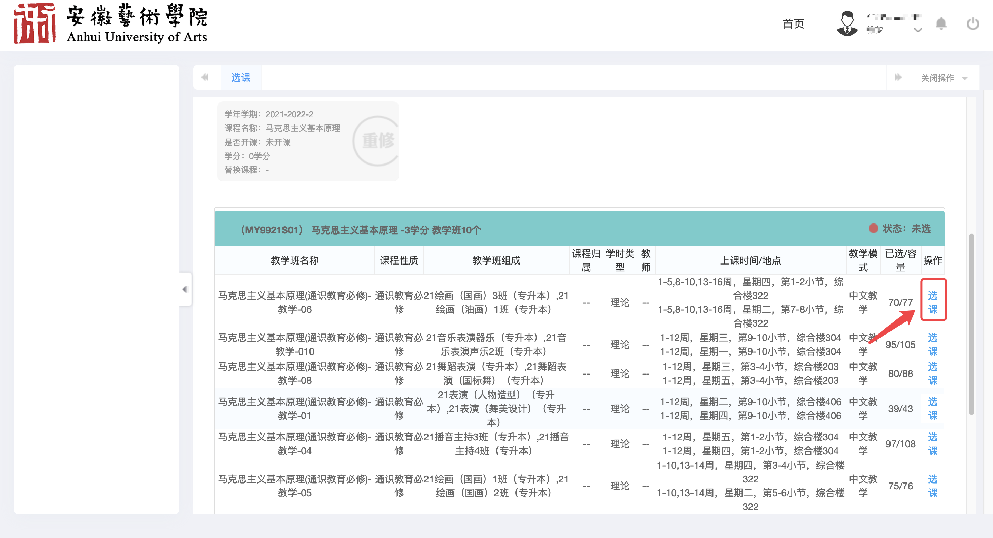

- 选课完成后，可“退课”重新选班
